รายงานการดำเนินการเตรียมความพร้อมด้านสถารที่และความปลอดภัยในการจัดกิจกรรมลูกเสือ
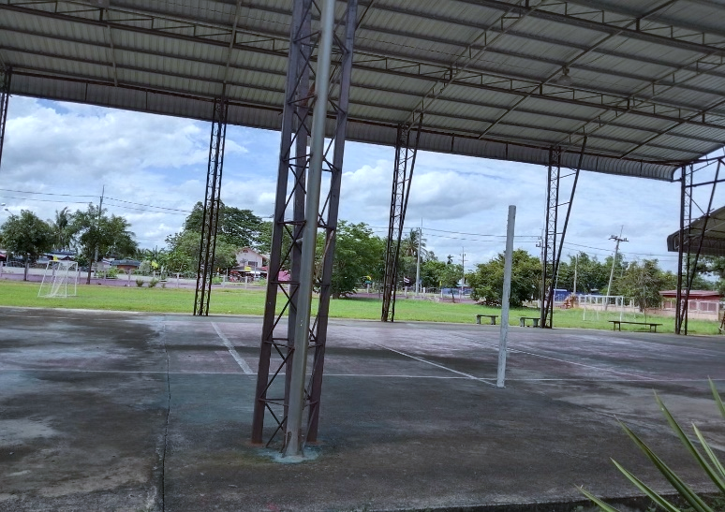
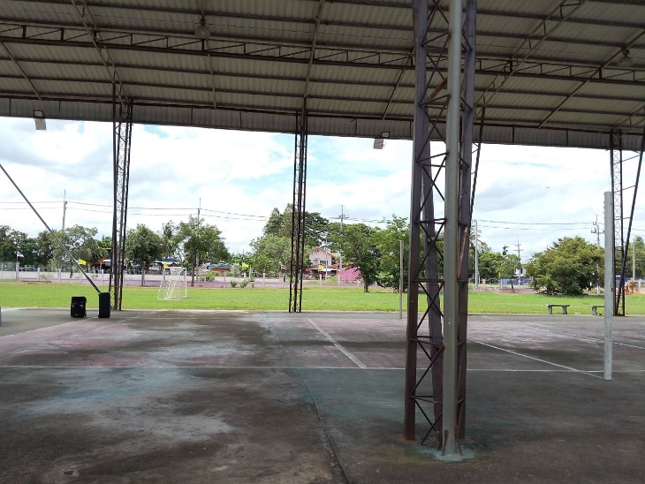

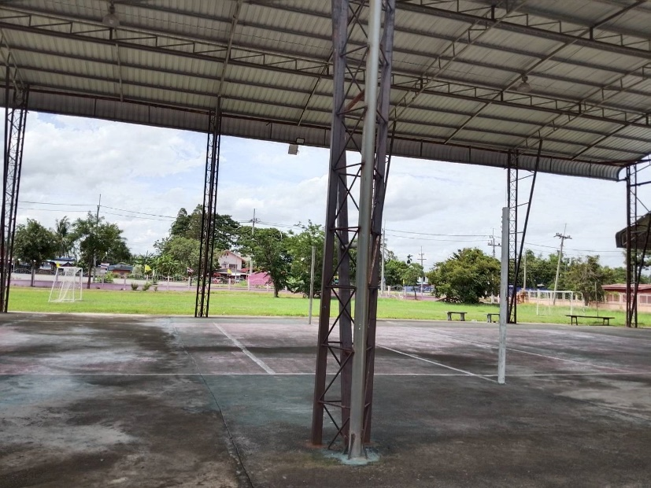

โรงเรียนมีความปลอดภัย ไม่มีบ่อน้ำ และมีรั้วรอบขอบชิด

